客诉1PCS异常电池客户读取电池信息截屏如下

1. 异常电池信息截屏

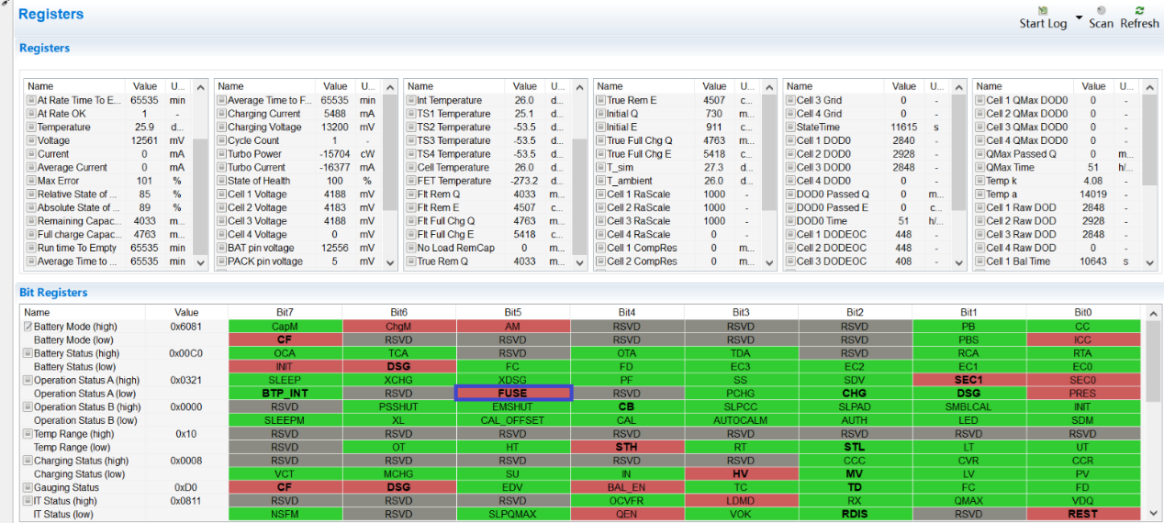

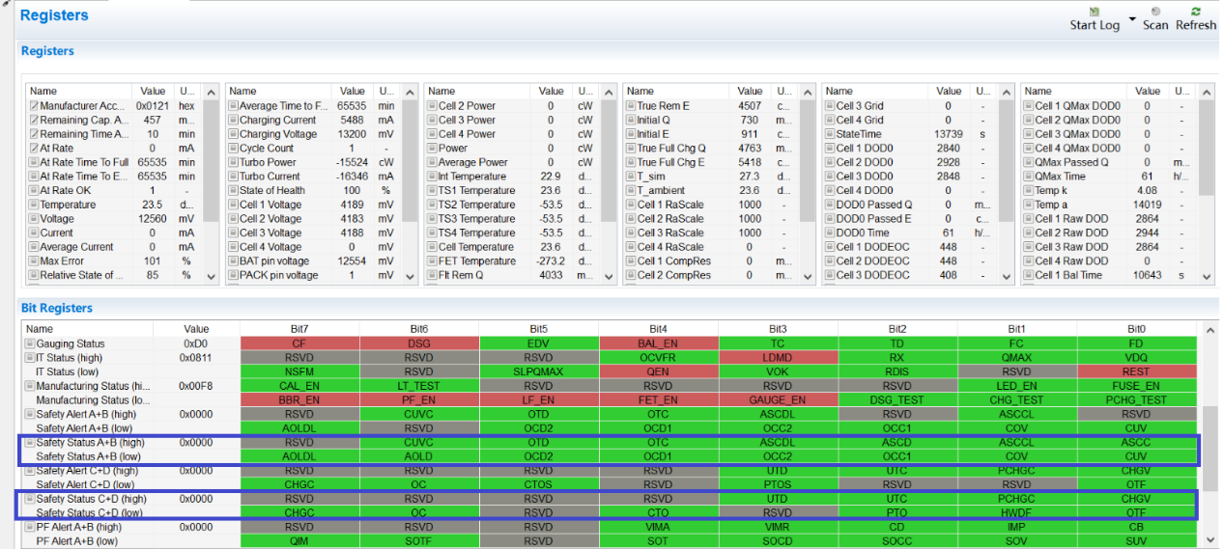

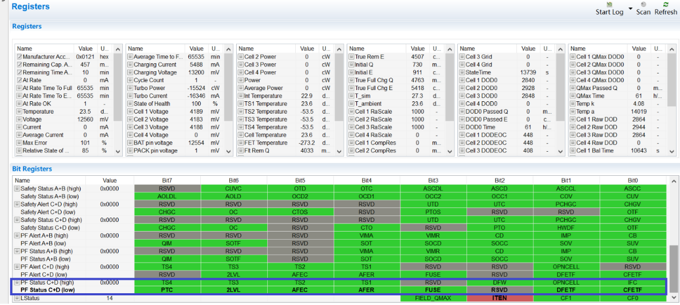

1. 我司使用3串1并的电池把华勤异常电池上到出来的GG文件烧写进去，查看lifetime数据，PF status数据，黑匣子数据，确认信息如下

